[**Кирилл Серенев**](https://zen.yandex.ru/id/5daa054935ca3100af4536ba)

Изменить

**Технологии создания мультфильмов**

8 февраля

Мультипликация занимает очень важное место в современной поп культуре. За годы существование этого жанра использовалась не одна технология рисовки.

**Классическая анимация**

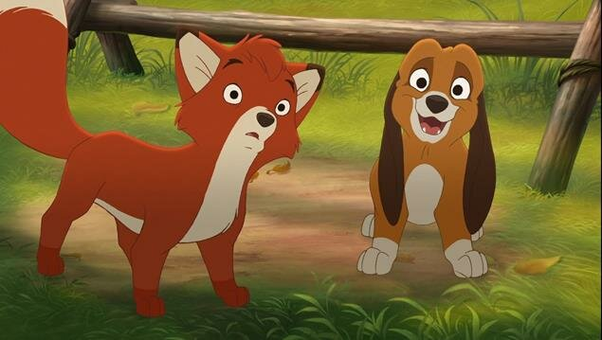

Первая технология создания мультфильмов и до сих пор многими самая любимая.Для создания использовалась обычная бумага, всё рисовалось в ручную, порой на отрисовку одной сцены требовался титанический труд, и 100 литов бумаги. После всё раскрашивали акварелью и в итоге при грамотной рисовке картинка получалась яркой и сочной. Сейчас классическая анимация очень ценится из-за трудности создания и всей необычности на фоне современных технологий.

**Ксерокс**

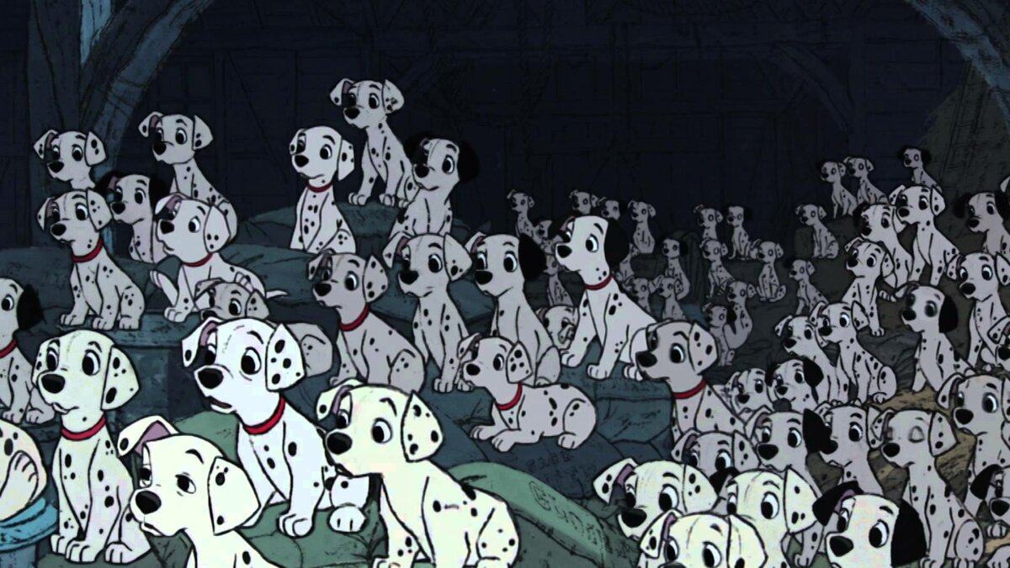

Технология ксерокса начала использоваться в анимации в начале 60 годов она не была столь яркой и красочной как классическая анимация, и подходила для создания на экране большого количества одинаковых элементов, как например в мультике 100 далматинцев.

**Пластилиновая анимация**

Один из первых способов создания анимации предполагает собой покадровою съемку различных пластилиновых фигур. Сейчас пластилиновая анимация редко используется опять же из-за сложности и времени создания в которых она уступает более современным технологиям. Но очень многие видят в подобном способе создания определенный шарм и для этих людей некоторые студии продолжают создавать мультфильмы именно в таком стиле.

**Компьютерная анимация**

Самая новая технология создания мультипликации огромную лепту в развитие, которой внесла студия Pixar и сейчас этим пользуется все. Компьютеры даёт возможность при грамотной работе повторить стиль и классической анимации, и пластилиновой, и картонной. Картинка получается очень яркой, красивой, иногда даже достаточно реалистичной. На создание качественной 3D анимации также требуется не мало времени. Однако кабы там не было, компьютерная анимация даёт больше всего творческой свободы и возможность показать на экране невероятно красивые и запоминающиеся кадры.